Студия «Ладушки»

«Погремушки у ребят, в руках весело звенят!», вот так малыши группы раннего возраста № 3 проводят своё время после дневного сна. Они вместе со своими хорошо знакомыми взрослыми: воспитателем Томилиной Верой Александровной и младшим воспитателем Каменских Надеждой Владимировной, поэтому им комфортно и спокойно в большом музыкальном зале.

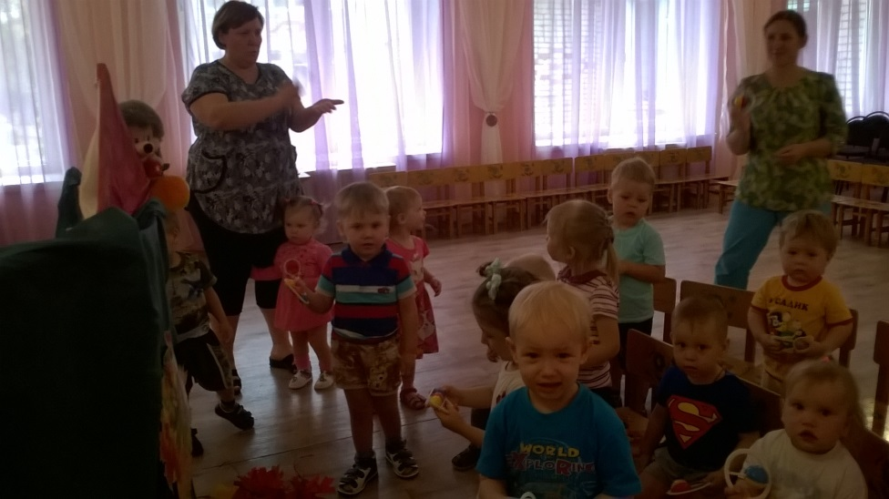

В рамках программы студии «Ладушки», в гости к детям приходил Ёжик, кукла Алёнка, и многие другие «лесные жители».

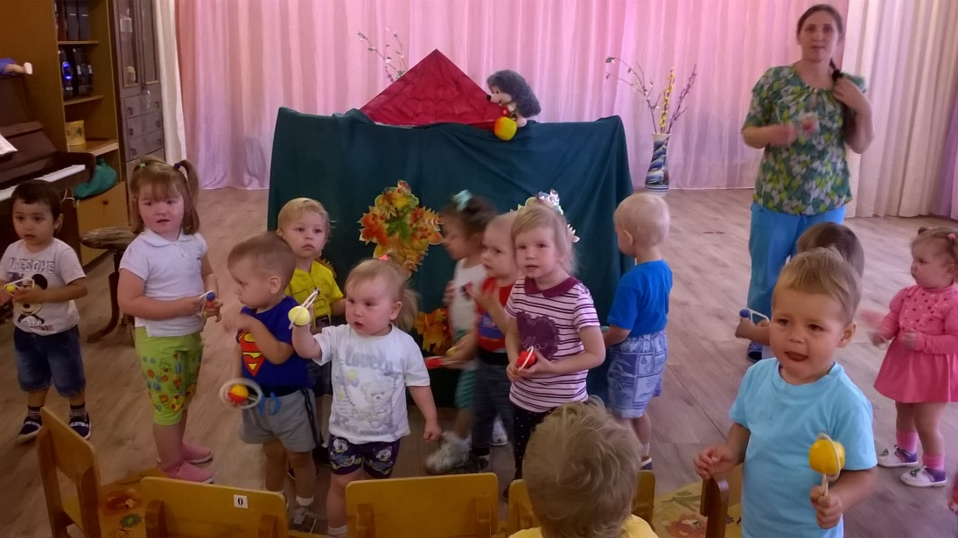

Малыши попробовали играть на шумовых музыкальных инструментах, получили много радостных эмоций!

